U03 — Teorías y modelos sobre razonamiento · Ficha de repaso
Idea-fuerza: razonar no es aplicar reglas lógicas abstractas: el desempeño cambia con el contenido y el contexto. De ahí las alternativas (modelos mentales, esquemas pragmáticos, contrato social, sesgos y heurísticos, teoría heurístico-analítica) y la propuesta de Quiroga de explicar el formato cognitivo con la lógica default (Valiña y Martín, 2014, pp. 3-4; Quiroga, 2013, pp. 1, 12).
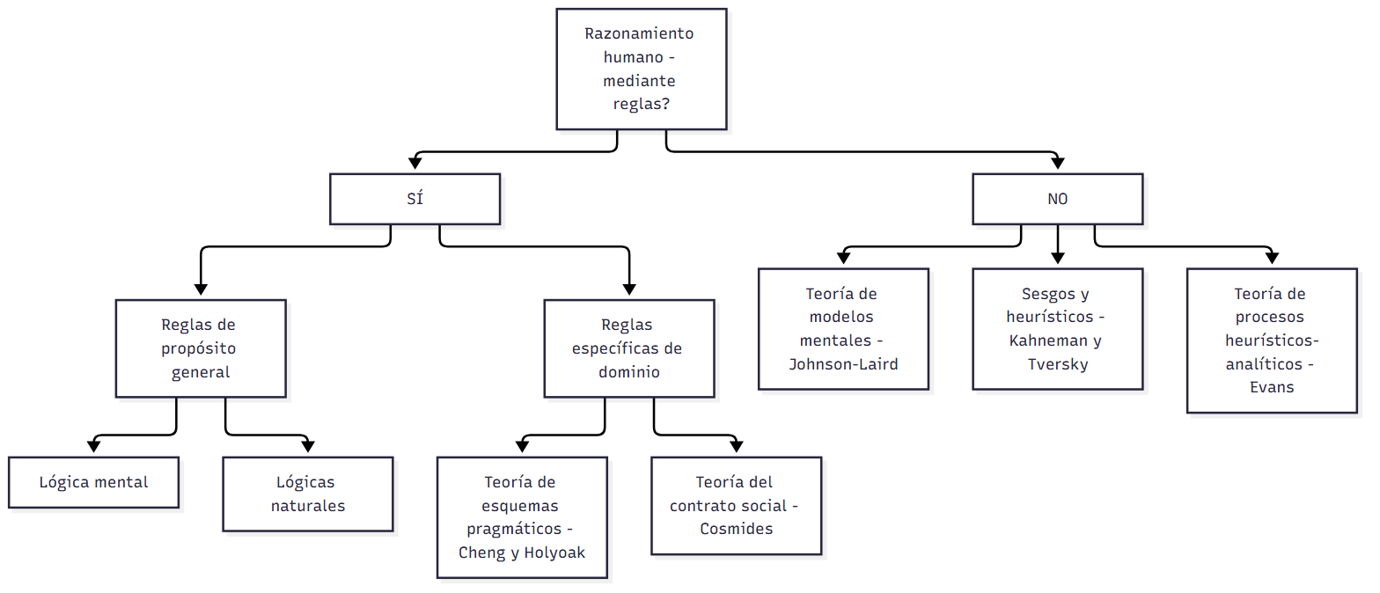

Esqueletos de respuesta
P1. Reglas formales y críticas. (1) Razonar = aplicar reglas formales de propósito general. (2) Tres pasos: forma lógica → reglas → conclusión (Cárdenas Poveda, 2026b, diapositiva 8). (3) Platón, Inhelder y Piaget, Henle, lógicas naturales (Valiña y Martín, 2014, pp. 3-4). (4) Evidencia fronto-parietal (Quiroga, 2013, pp. 4-5). (5) Críticas: 40-70 % de éxito, contenido, Wason, competencia/actuación (Cárdenas Poveda, 2026b, diapositivas 26-27).
P2. Reglas vs. modelos mentales. (1) Sintáctica vs. semántica. (2) Modelos: representaciones de situaciones; válido si no hay contraejemplo (Cárdenas Poveda, 2026b, diapositivas 31, 34). (3) A-B-C y Antonela-Messi: MPP fácil, MTT difícil (diapositivas 33, 35-37). (4) Errores: pasos vs. modelos y memoria de trabajo (Valiña y Martín, 2014, p. 18). (5) Ninguna explica el formato cognitivo (Quiroga, 2013, p. 12).
P3. Esquemas pragmáticos. (1) Esquemas abstractos inducidos (Valiña y Martín, 2014, p. 9). (2) Permiso P1-P4; obligación O1-O4; causales y FAC (pp. 10-12). (3) Críticas: presentación, lógica deóntica, perspectiva y respuestas (pp. 12-15). (4) Contrato social.
P4. Evans y racionalidad. (1) Piensan selectivamente. (2) Estadio heurístico (relevancia) y analítico (Valiña y Martín, 2014, pp. 19-20). (3) Sesgos y heurísticos (p. 19). (4) Racionalidad de propósito vs. de proceso (p. 21).
P5. Hipotético-deductivo y formal. (1) Operatorio formal desde los 11 años. (2) Tres etapas y control de variables (Cárdenas Poveda, 2026b, diapositiva 5). (3) Operaciones de segundo orden (diapositiva 6).
P6. Condicional. (1) Falso solo con V-F. (2) MPP y MTT válidas; FAC y FNA falacias (Cárdenas Poveda, 2026b, diapositivas 14-18).
P7. Quiroga. (1) Formato cognitivo (Quiroga, 2013, p. 3). (2) Lógica default: conclusiones revisables (p. 14). (3) Implicaturas conversacionales (pp. 17-18). (4) Redes neurales y ACT-R (pp. 19-21).

No confundir
X | Y | Criterio
MPP | FAC | MPP afirma el antecedente; FAC afirma el consecuente y no permite concluir (Cárdenas Poveda, 2026b, diapositivas 15, 17)
MTT | FNA | MTT niega el consecuente; FNA niega el antecedente (Cárdenas Poveda, 2026b, diapositivas 16, 18)
Esquemas pragmáticos | Contrato social | Inducidos, condición-acción vs. innatos, costo-beneficio (Valiña y Martín, 2014, p. 17)
Sesgo | Irracionalidad | Error sistemático respecto de una norma (Valiña y Martín, 2014, p. 19)
Competencia | Actuación | Lo que puede hacer vs. cómo lo hace (Cárdenas Poveda, 2026b, diapositiva 27)
Lógica clásica | Lógica default | Monótona y preserva la verdad vs. revisable e informacional (Quiroga, 2013, p. 14)

Referencias
- Cárdenas Poveda, C. (2026b). Teorías y modelos sobre razonamiento [Diapositivas de clase: Pensamiento, Clase 02]. Procesos Básicos III, Universidad Favaloro.
- Quiroga, L. (2013). Razonamiento y representaciones mentales: Los límites entre lógica y psicología. Praxis. Revista de Psicología, 15(23), 69-92.
- Valiña, M. D., y Martín, M. (2014). Razonamiento pragmático. En M. Carretero y M. Asensio (Coords.), Psicología del pensamiento: Teoría y prácticas (cap. 6, pp. 1-22). Alianza.

Autoevaluación rápida
- ¿Cuándo es falso un condicional?
- ¿Cuál es la respuesta correcta en la tarea E-K-4-7 y por qué?
- ¿Cuándo es válido un argumento para los modelos mentales?
- ¿Por qué el MTT es más difícil que el MPP con modelos mentales?

